Бөлім: | 9.1 В Бейорганикалық қосылыстардың сапалық талдауы
Педагогтің аты-жөні:
Күні:
Сыныбы:9 | Қатысушыларсаны: Қатыспағандар саны:
Сабақтың тақырыбы: | Катиондарға сапалық реакциялар. № 4 зертханалық тәжірибе «Fe²⁺, Fe³⁺, Cu²⁺ катиондарына сапалық реакциялар»
Оқу бағдарламасына сәйкес оқу мақсаты | 9.4.1.9 Fe²⁺, Fe³⁺, Cu²⁺ катиондарын анықтау үшін сапалық реакция жүргізу
Сабақтың мақсаты: | Fe²⁺, Fe³⁺, Cu²⁺ катиондарын анықтау үшін сапалық реакция жүргізеді
Ұлттық құндылықтар | Ұлттық мүдде құндылығы: Қоғам игілігі үшін қызмет ету, қазақ тілінің қолдану аясын кеңейту. Қазақстан мүддесіне қызмет етуге ұмтылу.  Ар-ұят құндылығы: Адал еңбекті құрметтеу, сөзіне берік, ісіне адал болу, шешім қабылдай білу және жауапкершілікті сезіну.  Талап құндылығы: Салауатты өмір салтын ұстану, сыни және креативті ойлау, дұрыс қарым-қатынас орната білу
Аптаның дәйек сөзі | ҚЫРКҮЙЕК – ЕҢБЕКҚОРЛЫҚ ЖӘНЕ КӘСІБИ БІЛІКТІЛІК АЙЫ  «Еңбек жай ғана қызмет емес, адам болмысының айнасы» (Абай)
Сабақтың барысы:
Сабақ кезеңі/ Уақыты | Педагогтің іс-әрекеті | Оқушының іс-әрекеті | Бағалау | Ресурстар
Сабақтың басы  Қызығушылықты ояту.  7 мин. | Ұйымдастыру кезеңі:  “Гүлмен тілек” әдісі арқылы оқушылардың бір-біріне жақсы тілек айту арқылы жағымды ахуал қалыптастыру.  Топ ережесін еске түсіру.  Топтастыру.. | Амандасу. Сабаққа психологиялық дайындық. Оқушыларды түгендеу. ОМ таныстыру. Үй жұмысын тексеру  Оқушыларға Твигбілімнен отшашулар туралы видеоролик көрсетіледі.  - Отшашудағы әртүрлі түстер қалай пайда болады?  Сабақтың тақырыбы таныстырылып, мақсаты айқындалады. | Мақсаты: Оқушылар бір-біріне тілек білдіреді, тыңдау дағдыларын дамытуға бағытталады, сондай-ақ барлық оқушылардың қатыстырылуы арқылы сабаққа белсенділігі артады. | Оқулық, жұмыс дәптері  Кітап, дәптер, қаламсуреттерібейнеленгенқимақағаздартоптамасы  (Қазіргіжағдайда) ДК экраны
Жаңа сабаққа кіріспе  5мин | «Миға шабуыл» Неліктен отшашу түрлі түсті?  әдісі арқылы өткен тақырыппен жаңа сабақты байланыстыру мақсатында ой қозғау сұрақтарын ұжымдық талқылау.  Оқушылар сұрақтарға жауап беріп, өзара ұжымдық талқылау жасағаннан кейін мұғалім оқушыларға. | 1.Сұрақ  Неліктен отшашу түрлі түсті?    2.Мұғалім түсіндірмесі (слайд бойынша)  Жалынды арқылы сынау химияда әр элементтің өзіне тән сәулелену спектрі негізінде қосылыста белгілі металл иондарының болуын анықтау үшін қолданылатын әдіс болып табылады. | Қалыптастырушы бағалау: Өз ойын дұрыс мағынада білдіріп, талқылауға белсенділікпен қатысқан оқушыға «Жарайсың!» «Керемет!» деген мадақтау сөзімен ынталандыру | презентация
Сабақтың ортасы  Топтық жұмыс 15 мин  . | Топтық жұмыс  Катиондарға сапалық реакциялар. № 4 зертханалық тәжірибе «Fe²⁺, Fe³⁺, Cu²⁺ катиондарына сапалық реакциялар»  Топтық жұмыс тапсырмасы:  Ерітіндідегі Fe²⁺, Fe³⁺, Cu²⁺ иондарын қалай анықтауға болады?  І-топ Fe²⁺,  ІІ-топ Fe³⁺,  ІІІ-топ Cu²⁺ | Топтық жұмыста оқушылар:  Катиондарға сапалық реакциялар. № 4 зертханалық тәжірибе «Fe²⁺, Fe³⁺, Cu²⁺ катиондарына сапалық реакциялар»  Топтық жұмыс тапсырмасы:  Ерітіндідегі Fe²⁺, Fe³⁺, Cu²⁺ иондарын қалай анықтауға болады?  І-топ Fe²⁺,  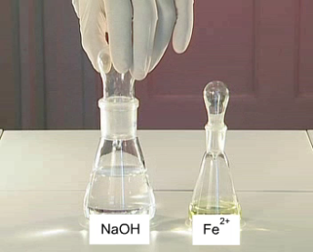  ІІ-топ Fe³⁺,  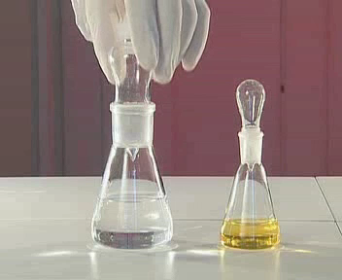  ІІІ-топ Cu²⁺  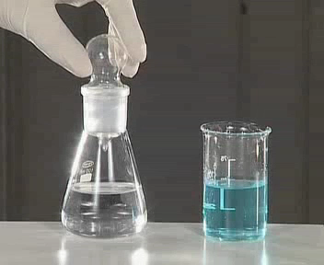 | Дескрипторлар:  «Иондарға сапалық реакция» анықтамалық құралды қолданып, теориялық кесте құрады-1балл  Тұнба түзетін реакциялардың молекулалық теңдеуін жазады-1балл  Тұнба түзетін реакциялардың иондық теңдеуін жазады-1балл  Жалпы балл -3 | Презентация  Оқулық  Таратпа материалдар
Жұптық жұмыс  5мин | Катиондарға сапалық реакциялар. № 4 зертханалық тәжірибе «Fe²⁺, Fe³⁺, Cu²⁺ катиондарына сапалық реакциялар»  Жұптық жұмыс функционалдық сауаттылық арттыруға тапсырма: | Оқушылар Жұпта жұмыс жасайды.  Катиондарға сапалық реакциялар. № 4 зертханалық тәжірибе «Fe²⁺, Fe³⁺, Cu²⁺ катиондарына сапалық реакциялар»  Жұптық жұмыс функционалдық сауаттылық арттыруға тапсырма:  Белгісіз Х ұнтақтан сулы ерітінді дайындалды. Алынған ерітіндіге натрий гидроксидінің ерітіндісін құйғанда түсті қоймалжың тұнба пайда болды. Белгісіз Х ұнтағының бір бөлігін жалын көк жасыл түске боялды.  1.Х қосылысының құрамындағы катионды анықтаңыз.  Катион: _______________________________________________________  Себебі _________________________  2. Х қосылысының құрамындағы анионды нитрат ион деп қабылдап сілті ерітіндісімен реакция теңдеуін жазып , теңестіріңіз.  _________________________  Толық иондық теңдеуі: __________________________________________  Қысқартылған иондық теңдеуі:  __________________________________________________ | Дескриптор  Тұнба түзетін реакциялардың молекулалық теңдеуін жазады-1балл  Тұнба түзетін реакциялардың иондық теңдеуін жазады-1балл  Белгісіз катиондарды анықтайды-1балл  Жалпы балл -3 | Оқулық  Таратпа материалдар
Жеке жұмыс  10 мин | Катиондарға сапалық реакциялар. № 4 зертханалық тәжірибе «Fe²⁺, Fe³⁺, Cu²⁺ катиондарына сапалық реакциялар»  Жеке жұмыс тапсырмасы:  ЕББҚ тапсырмасы:  1). Басқа заттың бар екендігі дәлелденген зат деп аталады –  2). Мыс иондарының түсі қандай? –  3). Темір (II) гидроксиді қандай түсті? –  4). Темір (III) иондарының түсі қандай ? – | Катиондарға сапалық реакциялар. № 4 зертханалық тәжірибе «Fe²⁺, Fe³⁺, Cu²⁺ катиондарына сапалық реакциялар»  Жеке жұмыс тапсырмасы:  1). Иондардың атомдардан айырмашылығы неде? –  2). Ортада белгілі бір заттың (ионның) болуын немесе функционалды топтың болуын дәлелдеуге мүмкіндік беретін Реакция деп аталады –  3). Басқа заттың бар екендігі дәлелденген зат деп аталады –  4). Мыс иондарының түсі қандай? –  5). Темір (II) гидроксиді қандай түсті? –  6). Темір (III) иондарының түсі қандай ? –  7). Оң зарядталған иондар  8). Теріс зарядталған иондар  ЕББҚ тапсырмасы:  1). Басқа заттың бар екендігі дәлелденген зат деп аталады – 2). Мыс иондарының түсі қандай?  3). Темір (II) гидроксиді қандай түсті? –  4). Темір (III) иондарының түсі қандай ? –  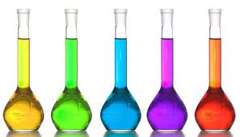 | Дескриптор:  Әрбір дұрыс жауап-0,5 балл  Жалпы балл -4 | Таратпа материалдар  Тақырыпбойынша интернет желісінпайдаланып видеоролик көру.
Сабақтыңсоңы.  Рефлексия  5мин | Рефлексия  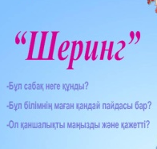 | 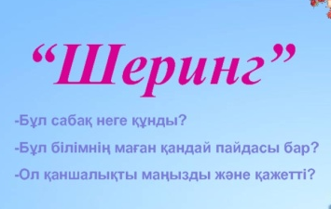 | бүгінгі сабақты қаншалықты меңгергені туралы жазады | Стикерлер
Үйге тапсырма | Үйге тапсырма:  Катиондарға сапалық реакциялар | орындайды

